Thème :
Représentation spatiale des molécules

Type de ressources : activités expérimentales

Notions et contenus :

- Formule topologique des molécules organiques.
- Utiliser la représentation topologique des molécules organiques.
- Diastéréoisomérie (Z/E).
- À partir d’un modèle moléculaire ou d’une représentation, reconnaître si des molécules sont diastéréoisomères.
- Pratiquer une démarche expérimentale pour mettre en évidence des propriétés différentes de diastéréoisomères.

Compétence travaillée ou évaluée :

Nature de l’activité : TP ou TP/cours.

Résumé (en 5 lignes au plus) :

Introduction à la notion de diastéréoisomèrie par l’étude comparative de l’acide fumarique et de l’acide maléïque.

Mots clefs : représentation topologique ; diastéréoisomérie ; acide fumarique et maléïque

Académie où a été produite la ressource : GUYANE

Introduction à la notion de diastéréoisomèrie par l’étude comparative de l’acide fumarique et de l’acide maléïque

Prérequis que l’élève devra maitriser avant la séquence :
- Utilisation des modèles moléculaires pour représenter une molécule (2nde et 1ère S).
- Connaissance de l’isomérie Z/E (1ère S).

Plan d’introduction de ces notions suggéré aux professeurs basé sur un questionnement des élèves :

Il existe 2 molécules de noms différents (l’acide maléïque et l’acide fumarique) mais de même formule semi-développée : HOOC-CH=CH-COOH.

1. Trouve à l’aide de modèle moléculaire la représentation de chacune de ces molécules.
Réponse : attention le logiciel ChemSketch ne représente pas les doubles liaisons dans les modèles moléculaires en 3D.

acide fumarique
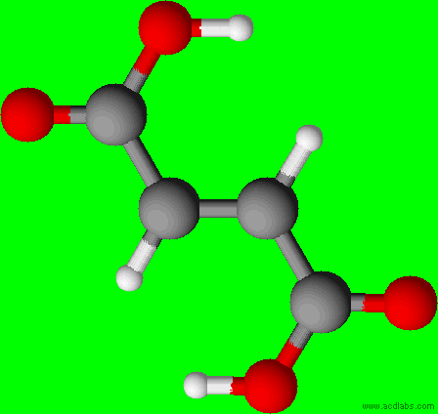

acide maléïque
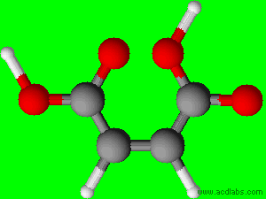

2. Quel nom donne-t-on à la relation entre ces deux molécules.
Réponse : ces molécules sont reliées par une relation d’isomérie Z et E.

Information donnée par le professeur : des molécules de même formule semi-développée qui se différencient par le placement de leurs atomes dans l’espace, sont appelées stéréoisomères.
L’image du stéréoisomère Z dans un miroir n’étant pas superposable au stéréoisomère E, on dira que ces deux stéréoisomères sont reliés par une relation de diastéréosiomèrie. On les appellera plus précisément diastéréosiomères.

3. L’acide fumarique est le stéréoisomère E. Donne sa représentation développée.
Réponse :
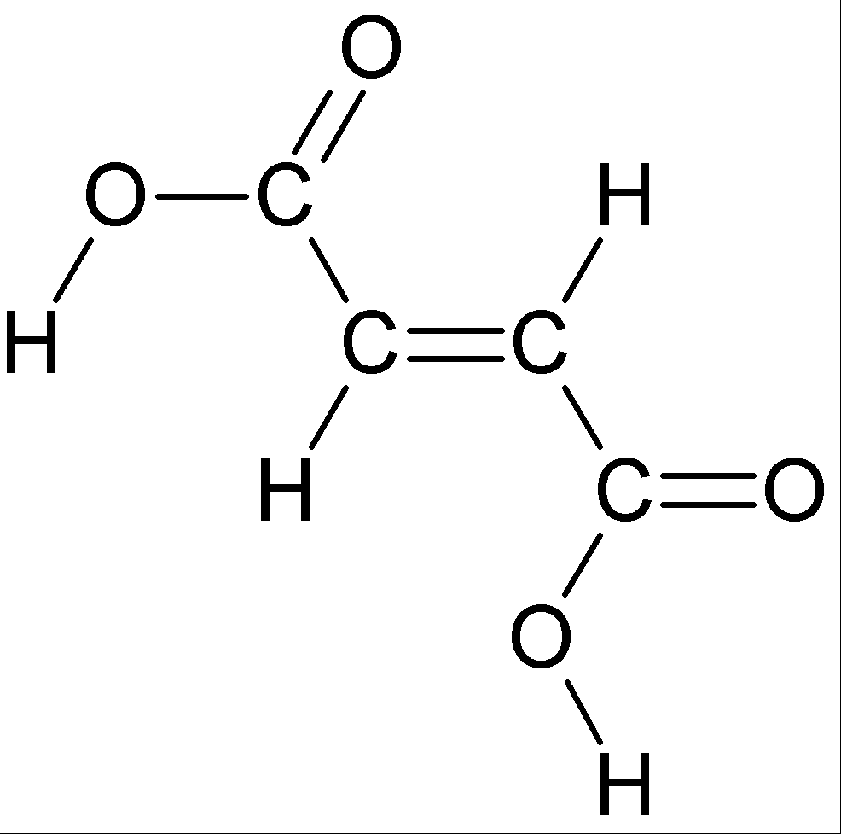

4. Quand les chimistes travaillent sur de grosses molécules à base de carbone, ils utilisent la représentation topologique. Voici la représentation topologique de l’acide fumarique :
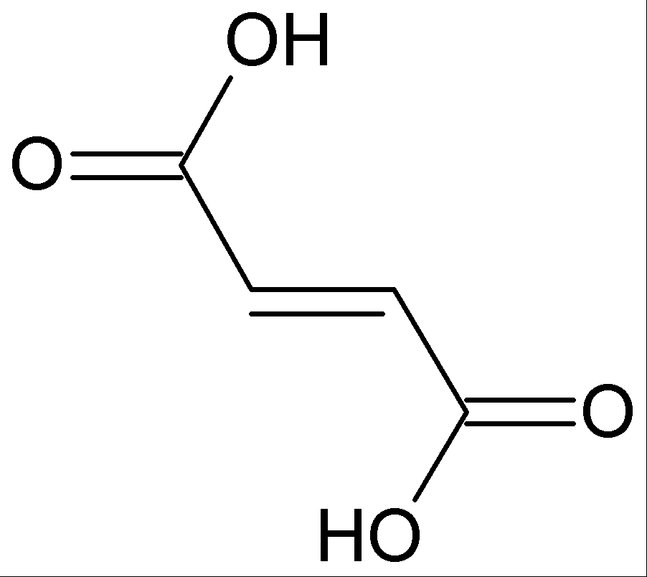
En comparant cette représentation topologique avec sa représentation développée, donne le cahier des charges permettant de passer d’une représentation développée à une représentation topologique.

Réponse : cahier des charges
- on écrit la représentation développée de la molécule en respectant au maximum la géométrie de la molécule.
- on n’écrit pas les C. On les détectera dans la représentation topologique à chaque angle ou extrémité d’une liaison.
- on n’écrit ni les H reliés aux atomes de C, ni leur liaison avec ces atomes de C.

5. Pour tester la validité de ton cahier des charges, dessine la représentation topologique de l’acide maléïque et fais la valider par le professeur.

Réponse :
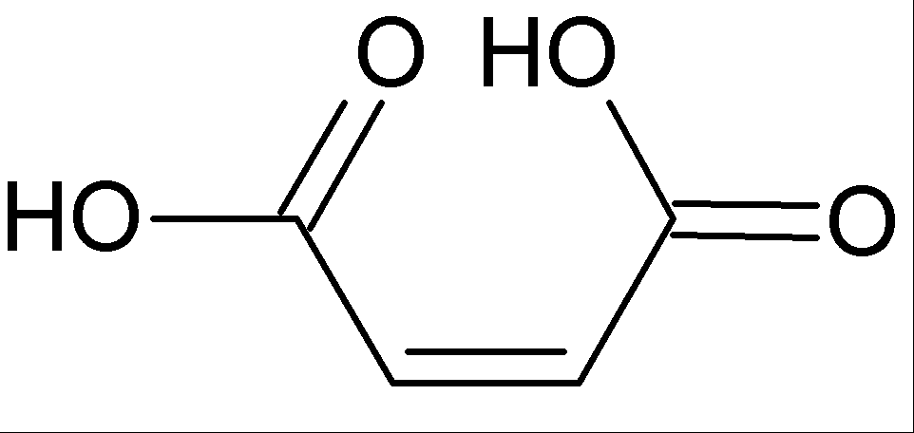

6. On se demande si les différences de structures spatiales entre deux diastéréoisomères influent sur leurs propriétés chimiques et physiques.

Pour répondre à cette question, tu vas :
- Sélectionner une propriété physique ou chimique sur laquelle tu comptes travailler.
- Proposer une hypothèse de réponse à la question.
- Etablir un protocole pour y répondre.
- Réaliser ton protocole.
- Valider ou infirmer ton hypothèse à l’aide de tes résultats.
- Dresser un compte rendu de l’ensemble de ta démarche pour une mise en commun au niveau de la classe.

Exemples de réponse :
- température de fusion : acide maléïque = 131°C et acide fumarique = 287°C.
- pH de solution aqueuse d’acide dilué. acide maléïque : pKa₁ = 1,83 / pKa₂ = 6,59 et acide fumarique : pKa₁ = 3,03 / pKa₂ = 4,44.
- solubilité dans l'eau (acide maléïque : 780 g.L⁻¹ et acide fumarique : 6,3 g.L⁻¹)
- RMN du proton (si les spectres sont fournis par le professeur).

Le professeur qui le souhaitera, pourra commenter les différences de propriétés entre l’acide fumarique et l’acide maléïque en s’appuyant sur les notions vues en 1ère S. En particulier :
- La différence de solubilité dans l’eau s’explique par le fait que l’acide fumarique présente un centre d’inversion qui le rend apolaire ce qui n’est pas le cas de l’acide maléïque qui est polaire.

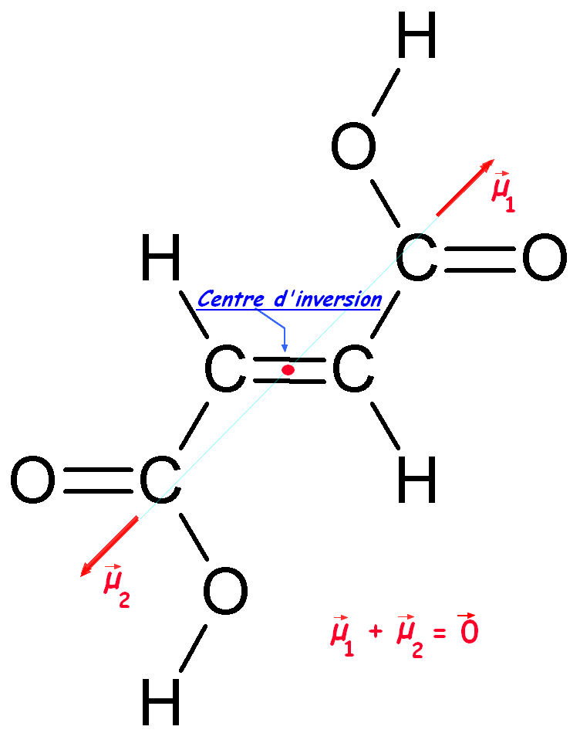

- La différence de température de fusion est due à l’existence d’une liaison hydrogène intramoléculaire qui réduit le nombre de liaison hydrogène intermoléculaire chez l’acide maléïque. Pour l’acide fumarique, il ne se forme que des liaisons hydrogènes intermoléculaires.

